|  |  |  |  |  |  |  |  |  |  |  |  |  |  |  |
| --- | --- | --- | --- | --- | --- | --- | --- | --- | --- | --- | --- | --- | --- | --- |
| **2024 – 2025 EĞİTİM ÖĞRETİM YILI**  **AYDINCA ŞEHİT RECEP BODUR ÇOK PROGRAMLI ANADOLU LİSESİ**  **10/AMP SINIFI BÜRO YÖNETİMİ VE YÖNETİCİ ASİSTANLIĞI BÖLÜMÜ**  **BÜRO HİZMETLERİ DERSİ I. DÖNEM II. SINAV SORULARI** | | | | | | | | | | | | | | |
| **ÖĞRENCİNİN** | | | | | | | | | | | | | | |
| Adı: | | | | | | | | | | | | | | |
| Soyadı: | | | | | | | | | | | | | | |
| Numarası | | | | | | | | | | | | | | |
| **Soru Sayısı** | **1** | **2** | **3** | **4** | **5** | **6** | | **7** | | **8** | | **Toplam** | | | |
| **Not Puanlaması** | 20 | 5 | 5 | 10 | 20 | 10 | | 10 | | 20 | | 100 puan | | | |
| **Doğru Cevap** |  |  |  |  |  |  | |  | |  | |  | | | |
| **Sınav Süresi** | 40 dk. | | | | | |  | |  | |  | | **Değerlendirme Puanı Toplam** |  |

1. Büro çalışanlarına 2 tane örnek vererek birinin yapması gereken görev ve sorumlulukları açıklayınız. (2*5=10 +10 = 20 p)
2. Konaklama ve ulaşım alanlarında yöneticiyle birlikte teknik bilgi ve becerisini ortaya koyarak çalışıp turizm sektörüne yönelik olarak örgütsel ve yönetsel alanlarda araştırma ve geliştirme faaliyetlerinde bulunan sekreterlik türüne ne ad verilir? (5)
3. Büro Hizmetleri sekreteri kimdir sorumluluk ve görevleri nelerdir açıklayınız. (5 p)
4. Kamu kuruluşlarına ait büroları açıklayınız. 2 tane bu bürolara örnek veriniz. (5 +5 = 10 p)
5. Yerleşim biçimlerine göre bürolar kaça ayrılır? Tanımlarını yapınız.(5 + 15 =20 p)
6. Çağdaş büro türlerine 4 tane örnek vererek 1 tanesini açıklayınız. (4*2=8+2=10 p)

**Aşağıda tanımları verilen kavramların ne olduğunu boşlukta belirtilen yere yazınız. (10p)**

1. ………………………………………………………………. kâr ve zarar girişimciye ait olmak üzere girişimcinin yaptığı her işi yapan ve bu hizmetleri karşılığında ücret alan kimsedir.

………………………………………………………………..üretim unsurlarını en kazançlı koşullar altında bir araya getirerek mal ve hizmet üretimi yapılmasını sağlayan kişidir.

…………………………………………………………………çalışma odası, yazıhane, danışma ve yazı işlerinin yürütüldüğü iş yeri, bölüm, şube, yazı masası olarak tanımlanmaktadır.

……………………………………………………………………Tek veya en fazla dört kişinin beraber çalıştığı bürolardır. Dikkat veya gizlilik gerektiren araştırma, planlama, dosya incelemesi gibi işlerde bu bürolar tercih edilir.

……………………………………………………………………özel bir amacı gerçekleştirmek için kurulan, işlevini yerine getirdikten sonra ortadan kaldırılan bürolardır.

1. Bir büro yöneticisinin sahip olması gereken kişisel özellikleri ve iş özellikleri nelerdir 2 şer tane örnek veriniz. (10+10 =20 p)

Sibel ARSLAN Büro Yönetimi ve Yönetici Asistanlığı Alan Şefi

Başarılar Dilerim 😊

**2024 – 2025 EĞİTİM ÖĞRETİM YILI**

**AYDINCA ŞEHİT RECEP BODUR ÇOK PROGRAMLI ANADOLU LİSESİ**

**10/AMP BÜRO YÖNETİMİ VE YÖNETİCİ ASİSTANLIĞI BÖLÜMÜ**

**BÜRO HİZMETLERİ DERSİ I. DÖNEM II. SINAV SORULARI CEVAP ANAHTARI**

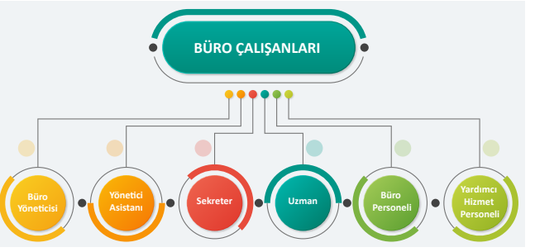

1. **Büro yöneticisi;** büro faaliyetlerini planlayarak, örgütleyerek, koordine ederek ve denetleyerek büroların belirlenen amaç ve hedeflerinin gerçekleşmesini sağlayan orta kademe yöneticisidir.

**Yönetici Asistanı,** bir kurum veya işletmenin en üst düzey yöneticisinin sağ kolu olarak görev yapmaktadır. İş yerinde iletişimi sağlamak, yazışma, dosyalama, arşivleme, iş programı, toplantı ve seyahat organizasyonu yapmak gibi faaliyetleri yürütmektedir.

**Sekreter;** çalıştığı birimde dokümanların hazırlanması, düzenlenmesi, dosyalanması, takibi gibi işlemleri yürütür. Bu işlemlerin yanı sıra toplantı ve seyahat organizasyonu yapar. Etkili iletişim sağlamak da sekreterin görevleri arasında yer almaktadır

**Uzman (Danışman);** bir konuda eğitim almış, uygulama ve deneyim yoluyla bilgi ve beceri kazanmış, donanımlı kişilerdir. Emir komuta zincirinde yer almazlar, yöneticiye ilgili oldukları konuda danışmanlık yaparlar. Yatırım, insan kaynakları, iş sağlığı ve güvenliği, muhasebe finans gibi uzmanlar bunlara örnektir.

**Büro personeli**, günlük işleyişten sorumlu olan ve işlerin koordineli bir şekilde yürütülmesini sağlayan personeldir. Bu kişilerin, gelişen ve değişen teknoloji sistemlerini kullanabilecek nitelikte ve donanımda olması gerekir. Memur, kamu kurumlarında çalışan büro personelidir. Devletin asli ve sürekli görevlerini yerine getiren ve aylıkla çalışan kişilerdir. 657 sayılı Kanun’a tabi olarak çalışırlar. Memur sözcüğü resmî bir anlam ifade eder.

**Yardımcı hizmet personeli;** büronun temizliği, bakımı, genel onarımı, çalışanların büroya ulaşımı gibi işleri üstlenen kişilerdir. Kurumlarda her türlü yazı ve dosyayı dağıtmak, toplamak, gelen ziyaretçileri karşılamak ve onlara yol göstermek, hizmet yerlerini temizlemek, aydınlatma, ısıtma ve soğutma ünitelerini kontrol etmek yardımcı hizmet personelinin görevleridir.

1. Turizm Sekreteri
2. Büro Hizmetleri Sekreteri; Büro düzenini sağlayarak gelen giden evrak takibi, iletişim, toplantı ve seyahat organizasyonu, yazışma ve dosyalama gibi faaliyetleri yürütür. Büro hizmetleri sekreteri, doğrudan bir yöneticiye sekreterlik yapmaz.
3. Kamu kurumlarına ait bürolar, memurların çalıştığı ve devlet işlerinin yerine getirildiği yerlerdir. Kamu kurumlarına ait bürolarda verilen hizmet vatandaşa yöneliktir. Tapu daireleri, Sgk(sosyal güvenlik kurumları)Nüfus Müdürlükleri, Milli Eğitim Kurumları vb.

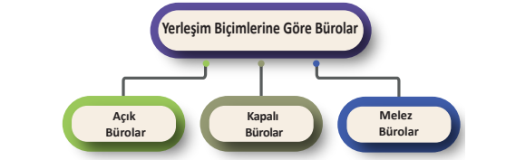

1. **Açık Bürolar:** Geniş salonlarda toplu çalışma imkânı sunar. 5-100 personel çalışabilir. Açık büroların alanları 150-3000 m2 arasındadır ve kendi içinde bölümlere ayrılmamıştır (Görsel 2.6). Gerekli durumlarda portatif ve ses geçirmeyen bölmelerle küçük salonlara bölünebilir. Düzenli yerleşme olanağı sağlar. Açık bürolara en güzel örnek banka şubeleridir

**Kapalı Büro:** Tek veya en fazla dört kişinin beraber çalıştığı bürolardır. Dikkat veya gizlilik gerektiren araştırma, planlama, dosya incelemesi gibi işlerde kapalı bürolar kullanılır

**Melez (Hibrit) Büro:** Açık ve kapalı büronun bir arada kullanılmasıyla melez bürolar oluşur Örneğin duvardan duvara yapılan paneller ile kapalı bürolar anında kurulabilir ve gerektiğinde bu panellerin sökülmesiyle açık bürolara dönüştürülebilir.

1. **Çağdaş bürolar;** fiziki mekâna ihtiyaç duymadan, geniş bir alana yayılarak yoğun ve karmaşık işlerin kolay yapılabildiği bürolardır. Örneğin işletmelerin iş ve işlemlerini sanal ortamda yürütmeleri, pandemi sürecinde salgınla mücadelede etkili bir araç olmuştur. Bu bürolarda, bilgi ve iletişim teknolojilerinin birlikte kullanılması sayesinde sanal büro faaliyetleri kolaylıkla yürütülmektedir. Çağdaş bürolarda, esnek çalışma saatleri kendini göstermektedir. Esnek çalışma saatleri sayesinde büro işleri her yerde yapılabilmektedir. Çağdaş bürolarda işler, genellikle sanal ortamlarda yürütülür. Çağdaş büro çalışanlarının eğitim düzeyleri yüksektir, dolayısıyla çalışanlar teknolojik gelişmelere açıktır.

**Gezici Bürolar;** İşletmeler bireylere daha geniş ve ulaşılabilir alanlarda hizmet sunmak için gezici büroları kullanır.

**Ev Bürolar;** Esnek çalışma olarak adlandırılan yeni iş yapma yöntemi, belli bir iş yerine bağlılığı ortadan kaldırmaktadır. Bu esnek uygulamalardan biri de ev bürolarıdır. Çalışma mekânına esneklik getiren ev büroları, çalışma saatlerine de esneklik getirmektedir

**Sanal Bürolar;** Fiziki bir büroya ihtiyaç duymadan ve kiralamanın maliyetlerine katlanmadan işletmelerin ihtiyaç duyduğu hizmet, adres ve teknolojik imkânların sunulduğu bir uygulamadır.

**Yaratıcı bürolar;** çalışma hayatının sürekli değişmesine bağlı olarak çalışma şartlarının iyileştirilmesi için kullanılır.

1. **Yönetici**  kâr ve zarar girişimciye ait olmak üzere girişimcinin yaptığı her işi yapan ve bu hizmetleri karşılığında ücret alan kimsedir.

**Girişimci** üretim unsurlarını en kazançlı koşullar altında bir araya getirerek mal ve hizmet üretimi yapılmasını sağlayan kişidir.

**Bürolar** çalışma odası, yazıhane, danışma ve yazı işlerinin yürütüldüğü iş yeri, bölüm, şube, yazı masası olarak tanımlanmaktadır.

**Kapalı Bürolar** Tek veya en fazla dört kişinin beraber çalıştığı bürolardır. Dikkat veya gizlilik gerektiren araştırma, planlama, dosya incelemesi gibi işlerde bu bürolar tercih edilir.

**Geçici Bürolar** özel bir amacı gerçekleştirmek için kurulan, işlevini yerine getirdikten sonra ortadan kaldırılan bürolardır.

1. 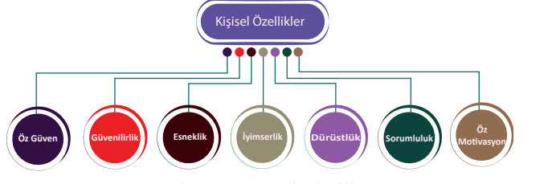

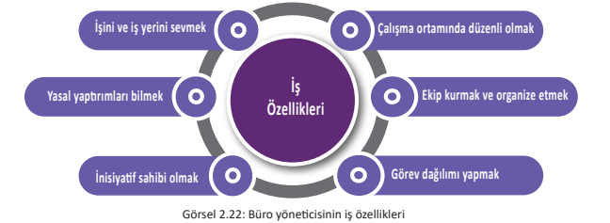

**O**

SİBEL ARSLAN

BÜRO YÖNETİMİ VE YÖNETİCİ ASİSTANLIĞI ÖĞR.